Невский орта мектебі

***Интеллектуалды***

***ойын:***

**Информатика әлемінде**

Информатика пәнінің мұғалімі:

Самалхан Жансұлу

2017 жыл

**Мақсаты:**

**Білімділік. *Оқушылардың білімге деген қызығушылығын арттыру, ынтасын арттыру, алған білімдерін шыңдап, тексеру.***

**Дамытушылық. *Ой-өрісін іс-жүзінде шыңдау, есте сақтау, сөйлеу мәнерін, шығармашылық қабілеттерін дамыту.***

**Тәрбиелік. *Бір-бірімен достық, ынтымақтастықта болуға, бір-бірін тыңдауға, сыйлауға тәрбиеле*у**

**Сайыс кезеңдері:**

* **1-    бөлім «Таныстыру».**
* **2-    бөлім «Құпия алаң».**
* **3-    бөлім  «Жұмбақ шешу».**
* **4-    бөлім  «Бәйге».**
* **5-    бөлім  «Өлеңім-өнерім».**
* **6-    бөлім « Мақал –сөз мәйегі».**
* **7-    бөлім «Полиглот».**
* **8- бөлім «Өз өнерлері»**

**1- бөлім. «Таныстыру»   
Бұл бөлімде әр топтың басшылары өз тобын таныстырады.**

**2- бөлім. «Құпия алаң»  
 Тақтада 1-ден 21-е дейін сандар берілген, әр топ бірінен соң-бірі сандарды таңдап сұрақтарға жауап береді. Дұрыс жауапқа 5 ұпай беріледі.**

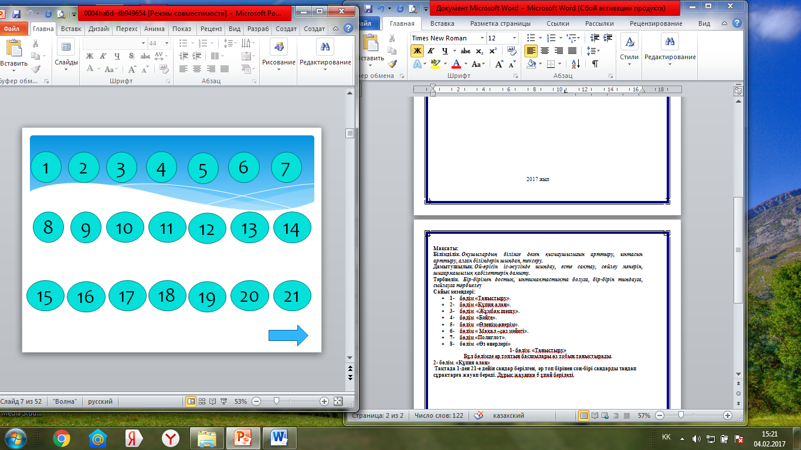

1. **Компьютер миі? *жүйелік блок***
2. **Интернетпен байланыс жасайтын құрылғы? *Модем***
3. **Мәлімет енгізу құрылғысы? *Пернетақта***
4. **Ақпаратты шығару құрылғысы? *Принтер***
5. **Графикалық редактор? *Paint***
6. **Қарапайым есептеулер жүргізетін бағдарлама? *калькулятор***
7. **Дауыс жазуға арналған құрылғы? *микрофон***
8. **Жойылған нысандар орналасатын қапшық? *Корзина, себет***
9. **Графикалық ақпараттардың көшірмесін компьютерге енгізетін құрылғы? *сканер***
10. **Мәтіндік ақпаратты енгізуге арналған бағдарлама? *Word***
11. **Пернетақта қандай құрылғы? *Мәліметтерді енгізу құрылғысы***
12. **Компьютер дегеніміз не? *Ақпаратты өңдеу құрылғысы***
13. **Ақпарат сөзі қай тілден шыққан? *латын***
14. **Компьютердің негізгі құралдары? *жүйелік блок, монитор, пернетақта***
15. **Келесі жүріс?**
16. **Қатқыл диск қайда орналасқан? *Жүйелік блоктың ішінде***
17. **Банкрот*Топтан 5 ұпай алынады***
18. **Графикалық бағдарлама бұл құрылғысыз жұмыс істемейді? *Тышқан***
19. **«Microsoft» фирмасының президенті? *Билл Гейтс***
20. **Информатикадағы өлшем бірліктері? *Бит, байт***
21. **Курсордың оң жағындағы символды өшіру пернесі? *DELETTE***

**3 бөлім « Жұмбақ шешу»**

**Әр топқа 2   жұмбақ жасырылады, жұмбақтың жауабын  дұрыс шешетін болса, сол топқа  5 ұпай беріледі.**

1. **Бар құрылғыны басқаратын, кеудесін көтеріп қасқаятын ми. Жүйелік блок**
2. **Өзінен зиянды сәуле шашатын, адам көзін құртатын құрал . Монитор**
3. **Саусақтарды билетеді, экранға мәтінді сый етеді. Пернетақта**
4. **Пернеден жасқанатын, адам көмегімен басқарылатын, қорқақ, компьютердің кенже баласы. Тышқан**
5. **Қағазға тоймайды, парақты бояйды. ПРинтер**
6. **Қағаздағы ақпаратты ұрлайды, ұрлаған ұрлығын мониторға баяндайды . Сканер**

**4 – бөлім  «Бәйге»**

**Бұл бөлімде  топтар берілген түсті конверттерді таңдап, ішіндегі берілген сұрақтарға жауап береді, әр сұрақтың  дұрыс  жауабына 1 ұпай беріледі.**

**Сары конверт сұрақтары**

**Баспа құрылғысы*(принтер)***

**2.     Компьютер теледидары *(монитор)***

**3.     Үлкен темір қорап*(жүйелік блок)***

**4.      Функционалдық пернелер *(F1- ден F12-дейін)***

**5.     Зиянкес бағдарлама *(вирус)***

**6.     Файлдар жиыны *(бума)***

**7.     Таңбалар мен сигналдар жиыны *(ақпарат)***

**8.     Ақпараттық процесті зерттейтін ғылым*(информатика)***

**9.     Информатика өлшем бірлігі*(бит, байт)***

**10. Сурет салуға арналған бағдарлама *(Paint)***

**Жасыл конверт жауаптары**

* **1.     Көп батырмалы құрылғы *(пернетақта)***
* **2.     Паскаль қандай тіл *(программалау тілі)***
* **3.     Компьютер сымдары *(кабель)***
* **4.     Алгоритм деген не *(белгілі бір мақсатқа жету жолы)***
* **5.     Презентациялармен жұмыс істейтін бағдарлама**

***(Power Point)***

* **6.     Корзинаның қызметі *( жойылған файлдарды жинау)***
* **7.     Ең ұзын перне *(пробел)***
* **8.     Ақпарат енгізу құрылғысы *(пернетақта)***
* **9.     Информатика пәні қай сыныптан бастап оқытылады?**

***(5- сыныптан)***

* **10.  Қағаздағы ақпаратты оқитын құрылғы *(сканер)***

**5-бөлім   «Өлеңім-өнерім»    
Бұл бөлімде әр топ берілген сөздерден  бір шумақ өлең құрастырады. Өлеңнің әр жолы ұйқас болып,  дұрыс құралған болса,  сол топқа 5 ұпай беріледі.**

**1-Топқа: жүйелік блок, монитор, пернетақта, тышқан**

**2-Топқа: принтер, сканер, драйвер, браузер**

**6-бөлім  « Мақал –сөз мәйегі»**

**Бұл бөлімде топтарға информатикаға байланысты аударылған мақалдар беріледі, әр топқа 3 мақалдан сол мақалдардың дұрыс жағын айту керек, дұрыс аударылған мақалға 5 ұпай беріледі.**

**1.     Жігітті компьютеріне қарап, бағала *(Жігітті досына қарап, бағала)***

**2.     Байт биттен құралады *(Теңге тиыннан құралады)***

**3.     Вирустан  қорыққан, интернетке шықпас *(Шегірткеден қорыққан, егін екпес)***

**1.     Компьютердің жұмысы, иесіне мәлім *(Аттың сыры, иесіне мәлім)***

**2.     Веб-дизайншының өз еркі, сайтты қалай жасаса *(Қазаншының өз еркі, құлағын қайдан шығарса)***

**3.     Компьютерде бес колонка, дауысы жер жарады *(Айдағаны бес ешкі, ысқырығы жер жарады)***

**7-бөлім  «Полиглот»**

**Бұл сайыста топтарға 3 сұрақтан беріледі. Топтар берілген сұрақтарға жауап беріп, жауапты үш тілде айту керек, үш тілде жауап берсе 15 ұпай, екі тілде  10 ұпай, бір тілде 5 ұпай беріледі.**

**1.     Бір байтта қанша бит бар?*(сегіз, восемь, эйт)***

**2.     Файлдарды ашқан кезде, не шығады ? (терезе, окно, windows)**

**3. Ақпаратты  компьютерге енгізетін құрылғы *(пернетақта, клавиатура, ............)***

**1.     Монитордың неше түрі бар? *(үш, три)***

**2.     Адам көмегімен басқарылатын компьютердің көмекші құрылғысы *(тышқан, мышка, маус)***

**3.     WORD бағдарламасында кестені не арқылы жасаймыз?*(қарындаш, карандаш, pensl)***

*Интеллектуалды* *ойын:* Информатика әлемінде сыныптан тыс жұмысына 2 топ қатысты. 123 баллмен Компьютерлер тобы жеңіп алды.

